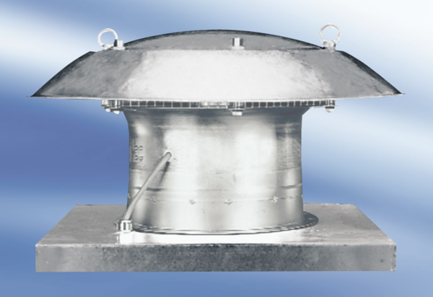Axiální střešní ventilátor DZD50-4AObsah dodávky: 1 kusSortiment:
Typové číslo: 0087.0426Výrobce: MAICO

